“80后”的万斯为何被特朗普选中竞选副手？又与加密有哪些瓜葛？

作者：火火, 白话区块链

7月13日，特朗普在枪击事件高举拳头，大喊“Fight”成为“天选之子”火爆全球，随后特朗普在共和党全国代表大会上宣布提名加密创新支持者詹姆斯·戴维·万斯（J.D. Vance）将作为其副总统候选人参加2024年的总统大选，引起轩然大波，这对加密资产持有者选民来说具有很大吸引力，而该群体占比不低。灰度在5月底发布的新民意调查显示，大约 47% 的美国选民预计将加密货币纳入其投资组合的一部分。

那么，万斯与加密都有哪些瓜葛？又是什么让年仅40岁的万斯被特朗普选中？

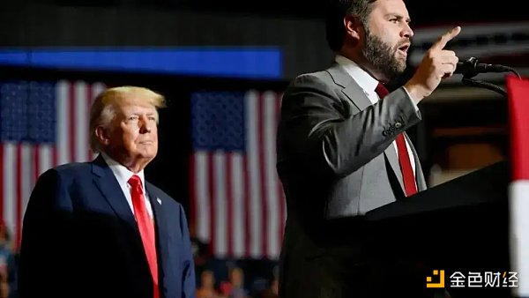

## 万斯——加密友好型选手

据《华盛顿邮报》相关消息，皮尤研究中心（Pew Research Center）4月份发表的一项研究得出结论，17%的美国成年人购买过加密货币，其中大多数人（相当于约4000万人）仍然拥有加密货币。这是一个庞大的人口结构，将极大地影响人们在 2024 年的投票结果。二者也是今年特朗普与拜登纷纷出台加密友好相关政策的原因。

加密货币的投资者认为，对比拜登政府对加密行业的谨慎挑剔和各种监管建议，如果万斯成功当选副总统，对于推广加密货币有重大意义，那么，现在特朗普竞选团队押注万斯，有望赢得至少数百万加密选民为他们投票。

那么万斯与加密有哪些渊源呢？

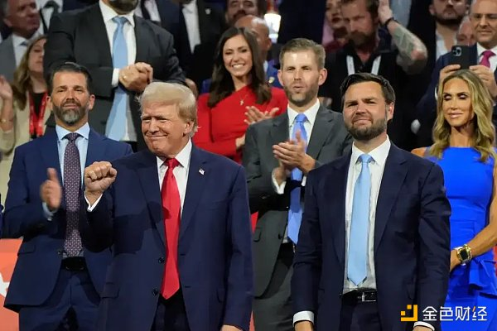

### 1）加密立场

万斯一直对加密行业持赞成态度，并对美国证券交易委员会（SEC)对于加密的监管政策持批评反对立场。

2024年3月，在初创企业孵化器 Y Combinator 主办的会议RemedyFest上，作为共和党参议员的万斯表示：“对我来说，根本问题是，我们如何建立一个有利于创新、有利于竞争的竞争性市场，让消费者拥有正确的选择，而不是仅仅痴迷于市场中的定价权而忽略了其他真正重要的事情。”

与此同时，万斯认为大型科技公司需要受到约束，担心区块链技术监管过度，认为利用区块链技术来实现身份验证等功能可以有效挑战 Meta 等社交媒体巨头，还回顾了 19 世纪末和 20 世纪初美国反垄断法的诞生，并表示当时倡导者提出的许多论点也适用于现代。“如果我们无法实现身份验证，那么我们就很难挑战该领域的巨头”、“人们认识到，集中私人权力可能与集中公共权力一样危险”，他在 RemedyFest 上说道。

在出席 RemedyFest 的几天前，万斯还在 X 上的一篇帖子表示“是时候拆分谷歌了”，该帖子声称谷歌新闻近年来越来越多地引用左倾消息来源，认为“谷歌和 Facebook 确实干扰了我们的政治进程。”

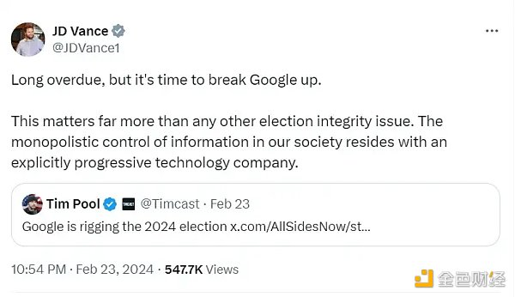

译文：虽然姗姗来迟，但拆分谷歌的时机已经到了。这比任何其他选举诚信问题都更为重要。我们社会中的信息垄断控制权掌握在一家具有明显政治倾向的科技公司手中。

在 RemedyFest 上，万斯反对SEC主席加里·根斯勒对加密货币的态度，表示当下的监管与它应该做的完全相反：

“SEC 在监管加密货币时似乎会问这样一个问题：‘这是一种实用的Token吗？如果这是一种实用的Token，那么他们想要禁止它。如果这是一种没有实用性的Token，他们似乎并不关心。” 万斯认为，实用性的Token可以受到监管，但不应禁止。

当加拿大在 2022 年冻结那些抗议 Covid-19 限制的人的银行账户时，万斯在推特上写道：“这就是加密货币正在崛起的原因。如果你的政治立场不对，政权会切断你对银行服务的访问。”

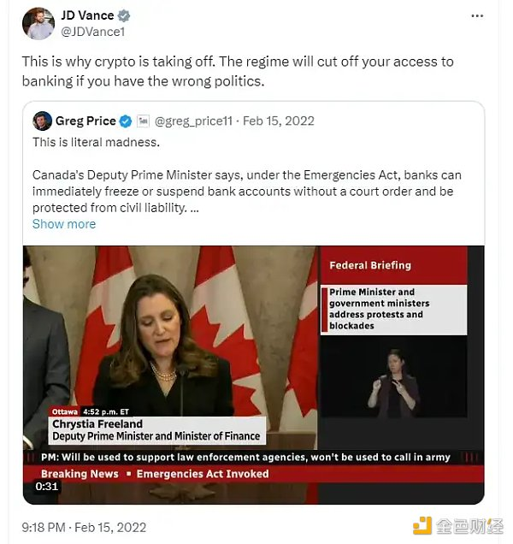

在2022年的一场电视辩论中，万斯认为“2020年的选举是从特朗普手中被偷走的”，这才导致特朗普随后被社交媒体平台如X和Facebook禁止使用。

万斯还直言不讳地主张对加密货币采取更为宽松的监管方式，这些立场目前与特朗普的立场都是一致的。

### 2）加密资产

毫无疑问，万斯过去这些支持加密货币的言论有助于让特朗普在加密货币领域获得更多的信誉。

而硅谷风投圈流传一句话：“要想深刻地了解一个人，最好的办法就是好好分析一下他的风险投资组合”。在2021年，万斯的估计净资产为500万美元，包括资产和收入，随后在 2022 年，根据他最新的财务披露，他在 Coinbase 上持有 10 万至 25 万美元的比特币，在 DEX Ethex 上投资了约 1.5 万美元。可以说万斯是第一位拥有比特币的美国总统候选人。

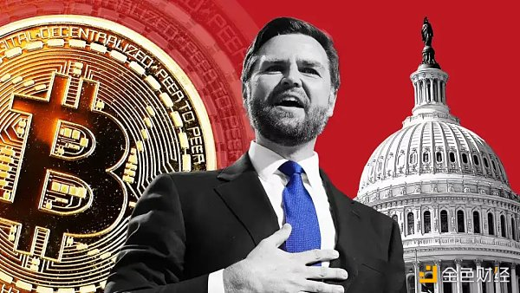

再加上特朗普已经拥有自己成功的 NFT 数字艺术品系列，风险投资家谢尔文·皮谢瓦尔 (Shervin Pishevar) 在帖子中表示：“特朗普总统和万斯副总统将组成第一届加密政府。”

那么除此之外，万斯还有哪些点让他赢得特朗普的青睐呢？

## 万斯和特朗普的双向奔赴

万斯，1984年8月2日出生于俄亥俄州，成长于贫困家庭，曾服役于美国海军陆战队，早期是一名作家和风险投资家，2022年当选为美国共和党联邦参议员。

万斯最初火起来有两点：

一是他写了一本畅销书。也是在2016年，他出版了回忆录《乡下人的悲歌》（Hillbilly Elegy）而开始走红，这本书讲述了他在一个贫穷家庭的成长经历：父母离异，母亲长期与止痛药和毒品为伴，几次改嫁，他自己是由祖父母抚养长大。

这本书不仅仅揭露了贫穷的美国农村白人的困境，也是一种从社会学角度对美国白人工薪阶层的审视。该书出版后成为畅销书，并在《纽约时报》畅销书榜上停留了数周，获得了广泛的好评和读者的关注。2020年，该书被改编成同名电影，并在Netflix上播出，这进一步扩大了他的影响力。

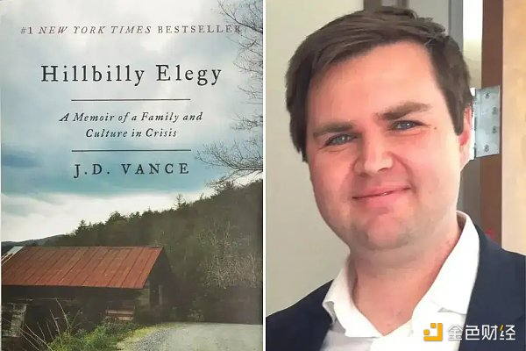

二是他竞选参议员。他早期主要的职业经历就是在硅谷做早期科技类企业的风险投资，他当时曾为风险投资家彼得·蒂尔工作，而蒂尔在 2016 年帮助特朗普当选的过程中发挥了关键作用。后来，他帮助万斯在 2022 年成功竞选参议员；（彼得‧蒂尔Peter Thiel，亿万富翁，企业家、风险投资家和政治活动家，PayPal联合创始人，Facebook的第一位外部投资者，截至2024年7月在彭博亿万富翁指数中排名第212位。在万斯2022年竞选参议员期间，蒂尔曾赞助一千多万美元。）

恰好也是2016年，从未从过政的特朗普开始竞选总统，但在特朗普2016年竞选期间，万斯曾激烈表示反对特朗普，称他是“文化海洛因”、“美国的希特勒”，是煽动家，“把白人工人阶级引向非常黑暗的地方”，还表示自己“永远不支持特朗普”。

他还曾在《纽约时报》上发表专栏文章，称前总统“不适合担任我们国家的最高职位”。在一条被他删除的X帖子中，他称特朗普“应该受到谴责”，因为“他关于移民和穆斯林等政策让我关心的人感到害怕……

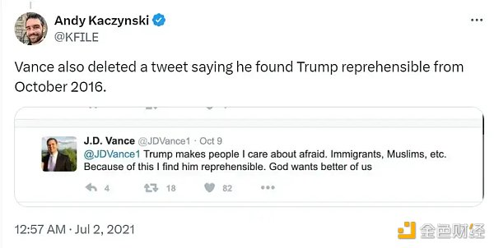

然而，随着时间的推移，想要进入政治圈的他逐渐调整了自己的立场。他开始认识到他所著书籍受众群体，即那些感到被忽视和遗弃的选民，正是特朗普的核心支持者。

因为特朗普的政治崛起在很大程度上是基于他对全球化、移民政策和政治精英的批评反对，这些观点在美国中西部和南部地区广受欢迎。而万斯的家乡俄亥俄州恰好是西南部一个关键的摇摆州，万斯意识到支持特朗普能够帮助他在政治上获得更大的影响力和支持。该州有大量的工薪阶层选民，特别是中西部和农村地区的白人工人阶级，他的个人背景和经历使他能够与这些选民产生共鸣，尤其是他在《乡下人的悲歌》中描述的许多问题如对全球化、制造业外流和经济不安全等问题，正是这些选民所面临的挑战。

想成为一名政治家，作为一个出生在俄亥俄州人，万斯认识到他必须赢得本州选民的支持才能进一步在政坛上崭露头角。

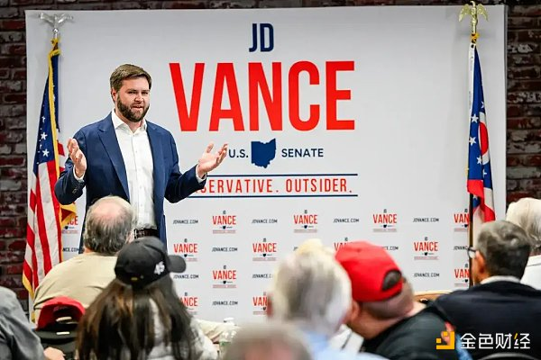

2022年10月19日，俄亥俄州米德尔敦的巴特勒县共和党总部，美国参议院共和党候选人万斯（J.D. Vance）对家乡的支持者发表讲话，图源：Gaelen Morse

2017年，Vance开始公开表达对特朗普政策的一些赞同，特别是在经济和移民政策方面。他声明特朗普在解决工薪阶层选民关切的问题上采取了务实的措施。

2021年，Vance宣布参加竞选俄亥俄州参议员，并明确表示自己是特朗普的支持者，甚至在竞选活动中主动争取特朗普的背书。为迎合特朗普支持者的偏好和需求，他的竞选广告和宣传材料中经常提到特朗普，并将自己定位为特朗普政策的继承者和捍卫者。他说，因为看到了前总统川普处理工作的方式，支持特朗普是为了更好地代表那些感觉被华盛顿忽视的选民，他收回2016年的言论。

2022年，在特朗普的支持下赢得了一场竞争者众多的共和党参议院初选，万斯也感谢特朗普的支持，表示会继续推进特朗普的政策，并成为国会中支持特朗普的坚实可靠声音。

通过与特朗普支持者建立联系，可以说这是他能在2022年竞选俄亥俄州联邦参议员席位的重要原因之一。另外他不仅能够在俄亥俄州赢得更多选民的支持，他还能够利用这一支持在全国政坛上获得更大的影响力。这种战略性的联盟对他在俄亥俄州的政治生涯具有重要意义，同时也显示了他对选民需求的敏锐洞察和应对能力。

于此同时，万斯在2023年1月上任后，在特朗普所受刑事和民事指控上积极维护这名前总统，还与特朗普定期通电话，与其长子小唐纳德·特朗普同样关系密切。

6月份，万斯还在在旧金山为特朗普组织举办了一场筹款活动，该活动由科技投资者戴维·萨克斯 (David Sacks) 和All-In播客的查马斯·帕利哈皮蒂亚 (Chamath Palihapitiya) 主持。

另外宾夕法尼亚、威斯康星、密歇根是美联社报道提及的“摇摆州”，在回答其采访时，特朗普表示万斯可帮助自己赢得密歇根等中西部“摇摆州”，并且能在副总统候选人辩论中有好表现来吸引受众。

不过回看万斯对于特朗普的态度转变，这种反转有点眼熟。就像当初批评比特币的特朗普最终改变态度还发行了独家NFT一样，万斯对于特朗普也是如此。

## 小结

今年8月2日，万斯将年满40岁，他是历史上最年轻的副总统候选人之一，也是第一位参加主要政党竞选的千禧一代。作为一个从贫困和动荡中成长起来的人，万斯的人生经历了很大的转变：

从贫困少年到律师，与耶鲁大学法学院认识的同学乌莎‧奇卢库里‧万斯（Usha Chilukuri Vance）于2014年结婚并育有3个可爱的孩子，已然是人生赢家。而乌沙是印度裔，也是一名律师，印度裔妻子为川普竞选团队争取少数族裔选票有帮助；

随后他又从律师变成风险投资家和畅销书作家，随着影响力的扩大，进入政治圈，然后又从高调的特朗普批评者，然后摇身一变成了特朗普最坚定的捍卫者之一，现在又成了他未来的副手。

可以说万斯的个人经历是美国梦的典范，激励了很多类似背景的人。

在 TED 演讲上，万斯表示：美国梦并不容易实现，相信从贫穷中成长起来的他更能体会到当前生存游戏的残酷，而加密的去中心化特点无疑是对当前垄断巨头的最好挑战，无论万斯对特朗普第二任期的影响如何，不可否认的是，他后续可能都会对加密行业产生或多或少的影响。

不过值得一提的是，万斯与特朗普一样，对中国都持强硬立场，在一系列问题上对中国都颇有微词。